**Практическая работа 3**

Задания. Выполнить тест.

Методические указания к выполнению теста.

Для выполне­ния теста необходимо прочитать каждое задание, выбрать один правильный от­вет из предложенных и записать в форму.

|  |  |  |  |
| --- | --- | --- | --- |
| № | Ответ | № | Ответ |
| 1. |  | 11. |  |
| 2. |  | 12. |  |
| 3. |  | 13. |  |
| 4. |  | 14. |  |
| 5. |  | 15. |  |
| 6. |  | 16. |  |
| 7. |  | 17. |  |
| 8. |  | 18. |  |
| 9. |  | 19. |  |
| 10. |  | 20. |  |

ЗАДАНИЕ

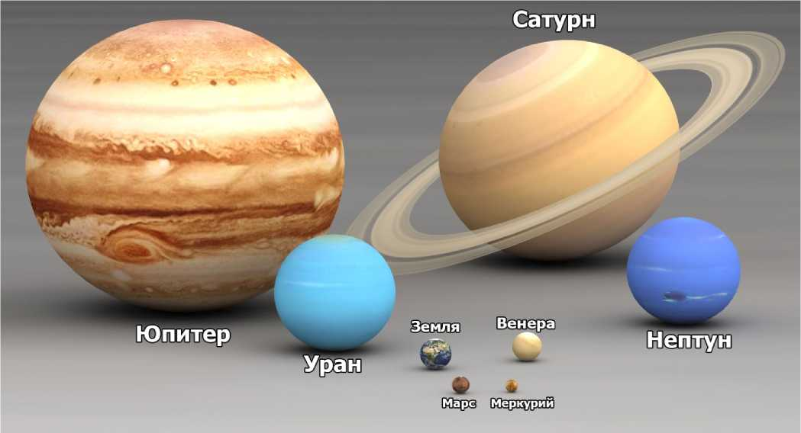

1. Укажите последовательность планет Солнечной системы, начиная от самой близкой к Солнцу.

А) Венера В) Марс Д) Сатурн Ж) Земля

Б) Уран Г) Меркурий Е) Нептун З) Юпитер

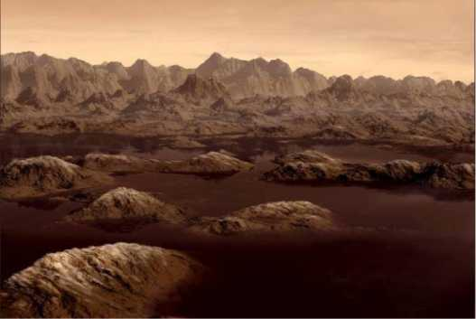

2.На какой планете Солнечной сис­темы обнаружены озера жидкого метана и этана?

А)Уран

Б )Нептун

В)спутник Юпитера ИО

Г)спутник Сатурна Титан

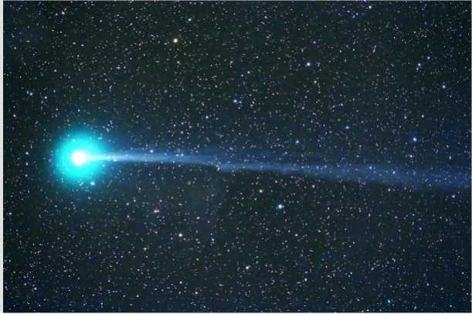3.Протяженную оболочку коме­ты, которая образуется при при­ближении к Солнцу из-за таяния и испарения льда называют

1. хвост

Б) шлейф

1. поток

Г) траектория

4.Самый крупный из астероидов, обнаруженных по 2016 год вклю­чительно, называется:

А)Паллада

Б) Веста

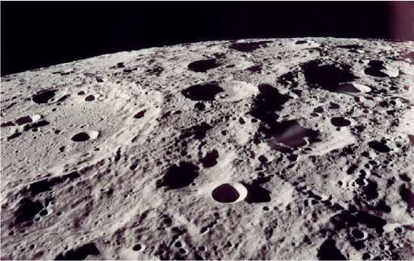 В)Церера

Г) Галлея

5.В каком году была осуществлена первая мягкая посадка на поверхность Луны?

1. в 1961

Б) в 1966

1. в 1972

Г) в 1978

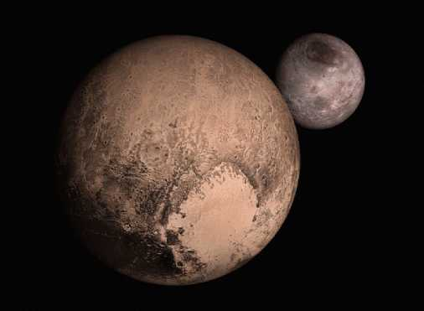6.Когда и кем была открыта карлико­вая планета Плутон?

1. в 1930 году Клайдом Томбо

Б) в 1781 году Уильямом Гершелем

1. в 1877 году Карлом Гауссом

7.Очень долгое время, человечество абсолютно ничего не знало о природе комет. С давних времен появление любой кометы вблизи планеты Земля было очень не­ожиданным и таинственным явлением, а зрелище «хвостатого» небесного тела было таким странным, что люди, которые верили в суеверия, считали, что кометы - это предвестники плохих событий. Комета (от др.-греч. корртр^, kometes— во­лосатый, косматый) — небольшое небесное тело, имеющее туманный вид, обра­щающееся вокруг Солнца по коническому сечению с весьма растянутой орбитой. При приближении к Солнцу комета образует кому и иногда хвост из газа и пыли.

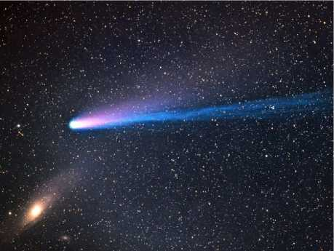Кто из русских ученых установил классифи­кацию кометных хвостов?

1. Петр Николаевич Лебедев

Б) Федор Александрович Бредихин

1. Василий Яковлевич Струве

Г) Аристарх Аполлонович Белопольский

8.Луна -самое близкое к Земле небесное тело, и поэтому изучено лучше всего. Основой рельефа являются кратеры. Лунным кратером называется чашеобразное углубление в поверхности Луны, имеющее сравнительно плоское дно и окружен­ное кольцевидным приподнятым валом.

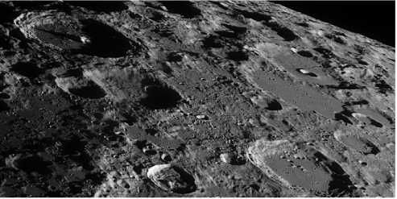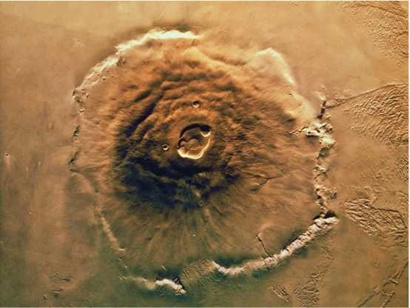Кто впервые ввел это название?

А)Коперник

Б) Циолковский

В)Галилей

Г) Джордано Бруно

9.Где в Солнечной системе находит­ся самая высокая гора?

А)Юпитер

Б) Земля

В)Венера

Г) Марс

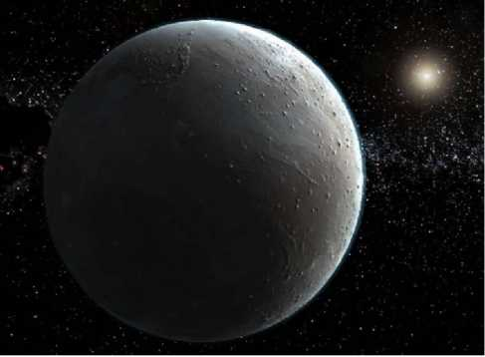10.В 2003 году американцы удивили мир открытием новой планеты, которая, по последним данным зонда "Новые Горизонты", полученным в 2015 году, лишь немного уступает по размерам и массе Плутону. О названии планеты спорили до­вольно долго. В том числе, её предлагали назвать в честь героини популярного сериала Зены. Но позже название было изменено.

Какое название носит теперь эта плане­та?

А)Арида

Б) Аида

В)Эрида

Г) Изида

11.На каком из 67 спутников Юпитера в 1997 году наблюдалось извержение вулкана?

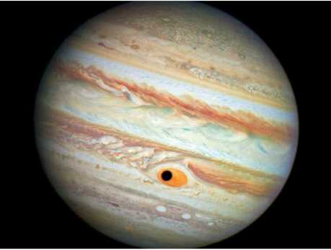 А)Европа

Б) Ганимед

В)Ио

Г) Калисто

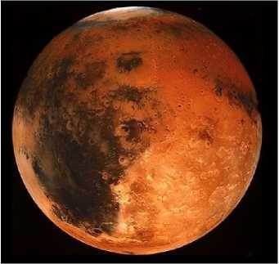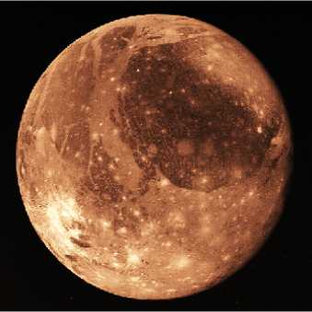12.Северное полушарие этой планеты - гладкое и низкое - это одно из самых гладких и ровных мест на планетах Солнечной системы. В тоже время Южная половина неровная и вся изрезана кратерами. У какой из этих планет «два лица»?

А) Земля

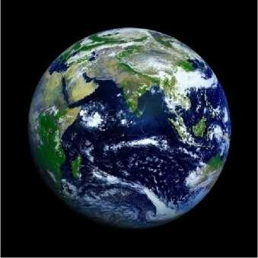

Б) Венера

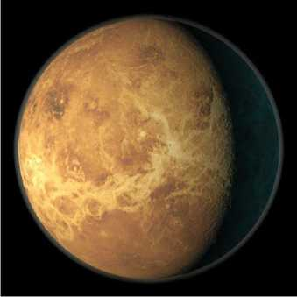

13.Объёма какой планеты достаточно, чтобы вместить в себя все остальные пла­неты Солнечной системы?

А) Юпитер

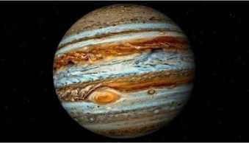

Б) Сатурн

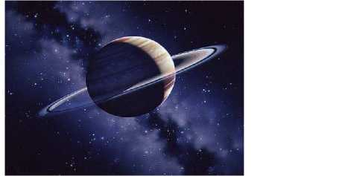

В) Уран

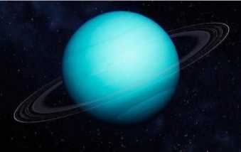

Г) Нептун

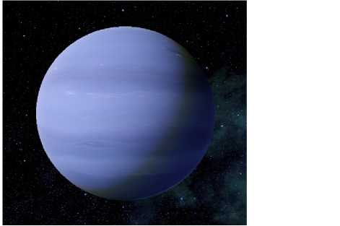

14.На какой планете находится кратер «Водяной» и темное пятно на поверхности «Кикимора»?

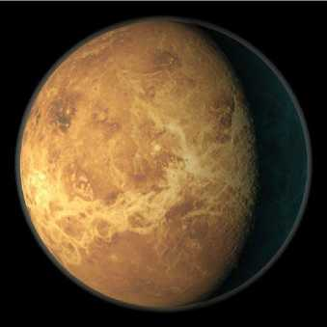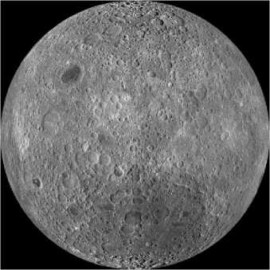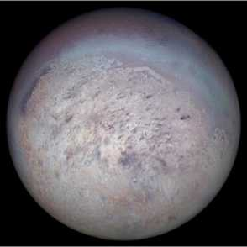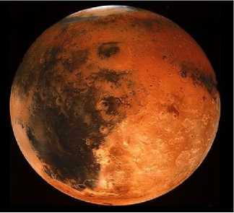А) на Марсе Б) на спутнике Нептуна

В) на Венере Г) на Луне

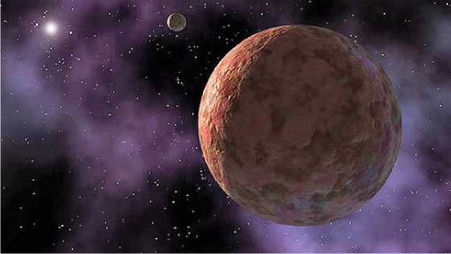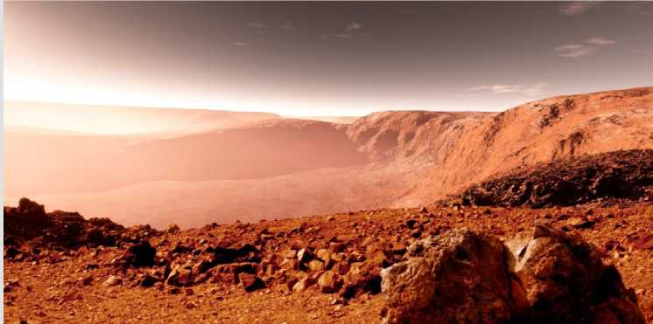15.В честь этой планеты назван химиче­ский элемент. Однако в 2006 году из- за своих размеров и особенностей строения этот «объект» Солнечной системы потерял статус «планеты».

А)Уран

Б) Нептун

В)Сатурн

Г) Плутон

16.В каком состоянии находятся вещества на Марсе, согласно последним науч­ным данным?

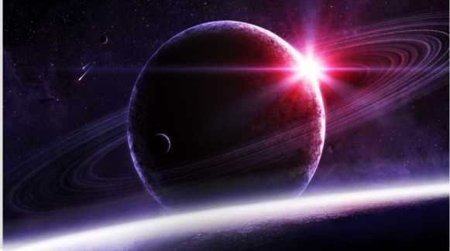А)твердом, жидком, га­зообразном

Б) твердом и жидком

В)твердом и газообраз­ном

Г) жидком и газообраз­ном

Д) твердом

17.У каких из этих планет Сол­нечной системы нет спутников?

А)Меркурий Б)Венера

В)Земля Г) Марс Д)Юпитер Е) Сатурн

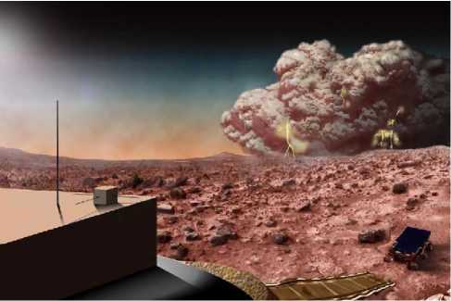18.Пыльные бури и ураганные ветры до 100 м/с - природные явле­ния, происходящие на ...

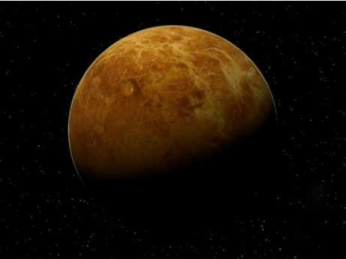 А)Марсе

Б) Венере

В)Меркурии

Г) Плутоне

19.Период вращения Венеры отно­сительно Солнца составляет...

А)225 земных суток

Б) 365 земных суток

В)484 земных суток

Г) 125 земных суток

20.Какая планета Солнечной системы обладает наибольшей гравитацией?

А)Юпитер

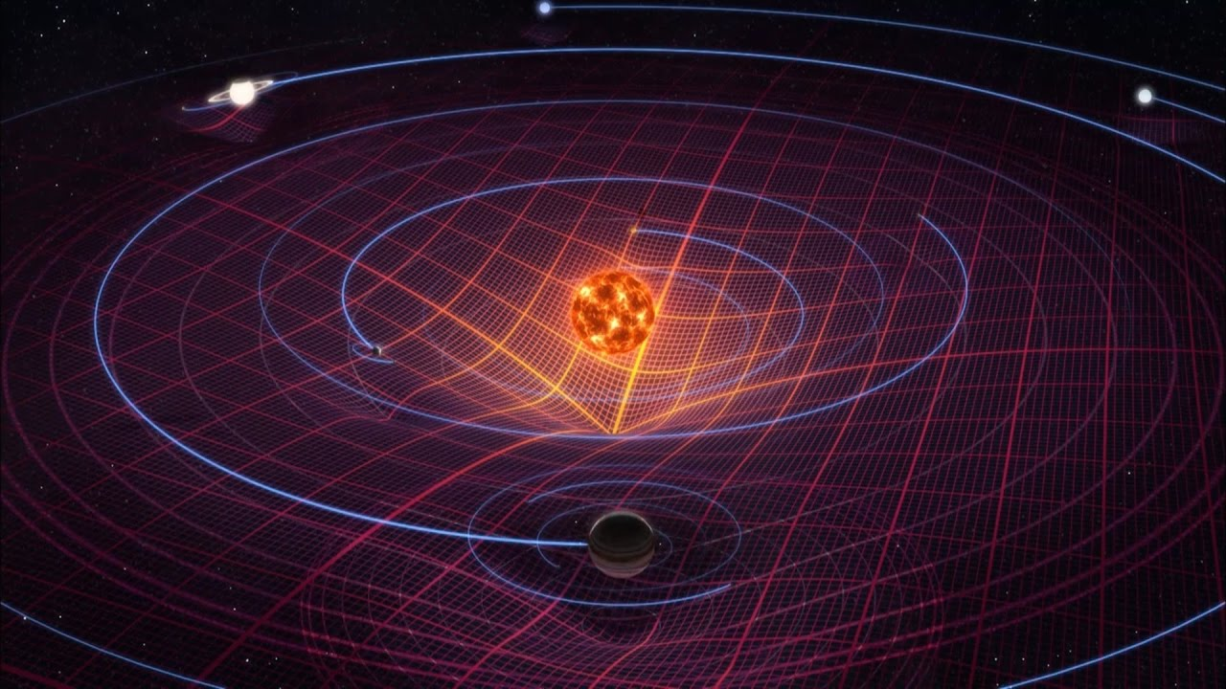В) Сатурн

С)Земля

Г) Уран

Литература

Основные источники

1. Воронцов-Вельяминов Б.А., Страут Е.К. Астрономия. Базовый уровень. 11 класс. - М.: Дрофа, 2017

Дополнительные источники

1. Левитан Е.П. Астрономия 11 класс - М.: Дрофа, 2011 г.
2. Кунаш М. А. Астрономия. 11 класс. Методическое пособие к учебнику Б.А. Воронцова-Вельяминова, Е. К. Страута «Астрономия. Базовый уровень. 11 класс» /М. А. Кунаш. - М.: Дрофа, 2018. - 217 с.

Интернет-ресурсы

1. Астрофизический портал. Новости астрономии. <http://www.afportal.ru/astro>
2. Вокруг света. <http://www.vokrugsveta.ru>
3. Всероссийская олимпиада школьников по астрономии. <http://www.astroolymp.ru>
4. Государственный астрономический институт им. П. К. Штернберга, МГУ. <http://www.sai.msu.ru>
5. Интерактивный гид в мире космоса. <http://spacegid.com>
6. МКС онлайн. <http://mks-onlain.ru>
7. Обсерватория СибГАУ. [http://sky.sibsau.ru/index.php/astronomicheskie-saity](http://sky.sibsau.ru/index.php/astronomicheskie-sajty)
8. Общероссийский астрономический портал. httpV/астрономия.рф
9. Репозиторий Вселенной. <http://space-my.ru>
10. Российская астрономическая сеть. <http://www.astronet.ru>
11. Сезоны года. Вселенная, планеты и звезды. Ы4о://сезоны- года.рф/планеты%20и% 20звезды■html
12. ФГБУН Институт астрономии РАН. <http://www.inasan.ru>
13. Элементы большой науки. Астрономия. <http://elementy.ru/astronomy>